向日葵今日动态
2024/12/20 星期五
幼儿在园情况
一、集体活动：数学操作《感知图形》
活动目标：
1.简单描述图形特征，认识不同图形的形状及名称。
2.培养幼儿学习观察形状，将相同形状送回家。
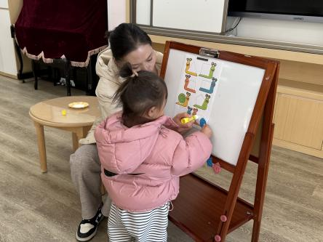 | 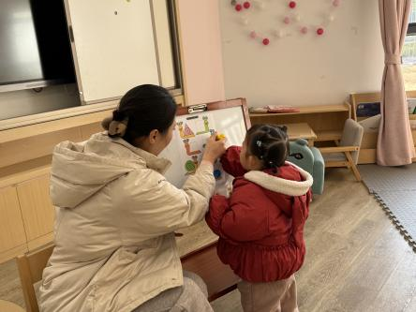 | 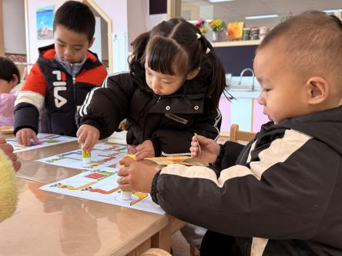
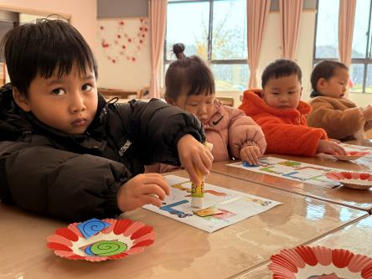 | 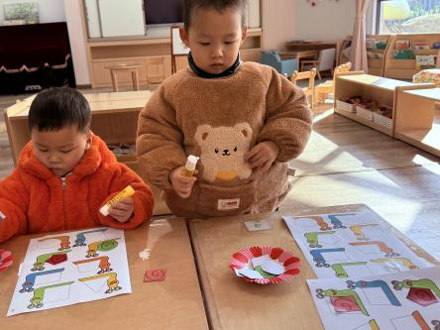 | 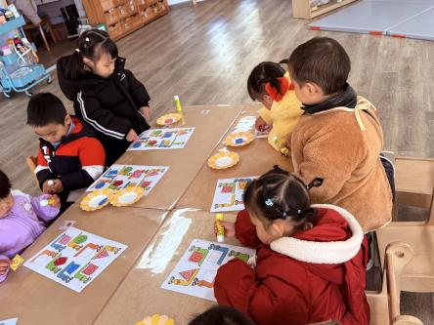
今天我们继续挑战和探索-----图形宝宝大集合。用故事引入，孩子们的注意力一下被调动起来，胜负欲开始作祟，一个个都要到前面来展示一下自我。在认识图形的过程中大部分孩子可以说出形状的名称，也可以准确的送到对应的蜗牛背上。在自己单独操作的时候，由于形状较多，孩子们在粘贴的时候就会出现送错的现象，提醒后可以再次调整。值得表扬的是孩子们使用胶棒的技能是大大的提高，粘贴活动再也不用担心胶棒问题了。
回去后家长们可以根据类似的操作活动在家里打印或者剪贴等活动让孩子们自主练习，加强孩子们的动手能力、观察能力、思维能力哦！

二、户外游戏
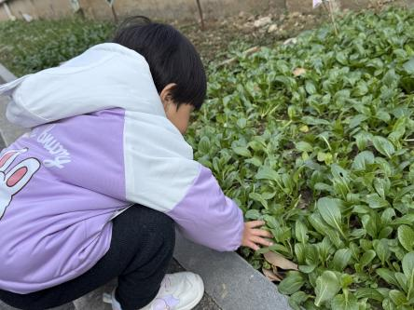 | 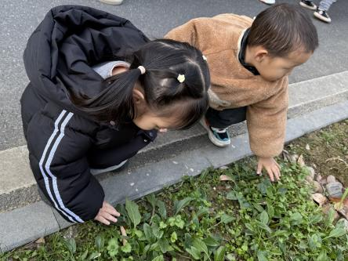 | 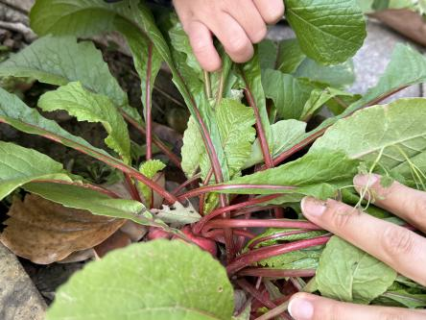
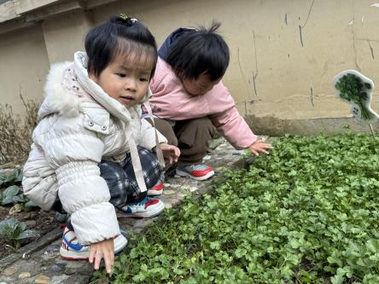 | 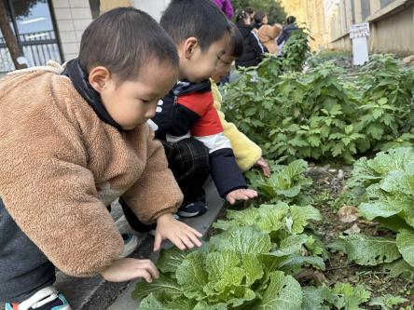 | 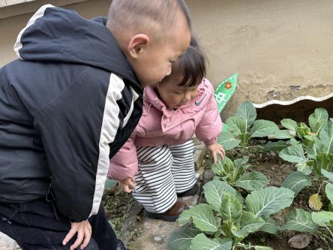
今天带孩子们到我们的小菜园走一走。孩子们一段时间没来，发现我们的小菜地长势很好，小青菜、香菜绿油油新鲜的很，红萝卜、白萝卜都露出了笑脸，各个伸着头，好像在告诉孩子们它们长大了，很快就可以成熟了。还有花菜也长出了白白的菜花来，感觉不久我们就能吃到自己种的花菜了，想想都开心。孩子们一个个都想近距离的观察一下，摸一摸、看一看，感受一下蔬菜世界的神奇。
三、今日餐点
早上：鲜牛奶、多样饼干、奶酪棒
中午：葡萄干蒸饭、莴苣炒木耳小香干、香菇鸭腿、生菜猪肚汤
下午：小猪包、椰奶西米橘子羹
温馨提醒：1.本周被褥全部带回清洗、暴晒。
- 近期生病的孩子依然很多，请家长们周末关注好幼儿的身体情况。
- 近期的传染病比如：诺如、病毒性感冒等依然存在，外出游玩时注意带好口罩。
- 下周我们将开展一周的“糖葫芦”活动，期间会有一次食育课程《制作冰糖葫芦》需要家长们的配合，请及时关注群消息并接龙。

